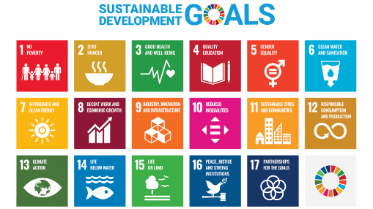

ชื่อโครงหน้าโครงการวิจัย : ……………………………………………………………………………………………………………………………

ชื่อโครงการวิจัย :…………………………………………………………………………………………………………………………………………….

กรุณาระบุ เป้าหมาย (goals) อย่างน้อย 1 ด้าน พร้อมคำสำคัญ (keyword) ที่เกี่ยวข้องอย่างน้อย 1 คำ)

* 1.ขจัดความยากจน (No Poverty) : ……………………………………………………………………………………………………
* 2.ขจัดความหิวโหย (Zero Hunger) : ………………………………………………………………………………………………..
* 3.การมีสุขภาพและความเป็นอยู่ที่ดี (Good Health and Well Being) : …………………………………………….
* 4.การศึกษาที่เท่าเทียม (Quality Education) : …………………………………………………………………………………..
* 5.ความเท่าเทียมทางเพศ (Gender Equality) : …………………………………………………………………………………
* 6.การจัดการน้ำและสุขาภิบาล (Clean Water And Sanitation) : ……………………………………………………..
* 7.พลังงานสะอาดที่ทุกคนเข้าถึงได้ (Affordable And Clean Energy) : ……………………………………………..
* 8.การจ้างงานที่มีคุณค่าและการเติบโตทางเศรษฐกิจ (Decent Work And Economic Growth) : ……………………………………………………………………………………………………………………………………………………………
* 9.อุตสาหกรรม นวัตกรรม โครงสร้างพื้นฐาน (Industry, Innovation And Infrastructure) : ……………………………………………………………………………………………………………………………………………………………
* 10.ลดความเหลื่อมล้ำ (Reduced Inequality) : …………………………………………………………………………………
* 11.เมืองและถิ่นฐานมนุษย์อย่างยั่งยืน (Sustainable Cities And Communities) : ……………………………..
* 12.แผนการบริโภคและการผลิตที่ยั่งยืน (Responsible Consumption And Production) : …………………
* 13.การรับมือการเปลี่ยนแปลงสภาพภูมิอากาศ (Climate Action) : …………………………………………………
* 14.การใช้ประโยชน์จากมหาสมุทรและทรัพยากรทางทะเล (Life Below Water) : …………………………..
* 15.การใช้ประโยชน์จากระบบนิเวศทางบก (Life On Land) : ……………………………………………………………
* 16.สังคมสงบสุข ยุติธรรม ไม่แบ่งแยก (Peace Justice And Strong Institution) : ……………………………
* 17.ความร่วมมือเพื่อการพัฒนาที่ยั่งยืน (Partnerships For The Goal : …………………………………………….

ท่านสามารถดูข้อมูลคำสำคัญ (keyword) เกี่ยวกับ SDGs ตามลิ้งค์ด้านล่างนี้:

1. <https://drive.google.com/drive/folders/180-zSV0H26G7J1nwPQQqhKLwc7ceU8ng>

2. <https://drive.google.com/file/d/18KJ6BMzT-6yySekahQoOYlTkpIpS9Brd/view>